我國技職教育發展及近年重大計畫辦理成效之檢討目錄
頁次
壹、前言 1
貳、技職教育發展概況及近10年重大計畫辦理情形 2
一、技職教育發展進程及技職法相關規定 2
二、近10年技職校院發展概況 6
三、近10年重大計畫辦理情形 12
參、技職教育發展問題及近10年重大計畫辦理成效之檢討 23
一、雖透過限制招生名額及系科審查機制控管人才培育數量，惟服務業領域人才仍過剩，部分系科學用落差情形嚴重，允宜賡續檢討 23
二、為增進在學青年職場經驗及提升就業能力，教育部及勞動部推動產學攜手合作實施方案等計畫(方案)，惟留用合作機構就業情形普遍欠佳，且實習學生權益保障仍待強化 26
三、為培育學生實作能力、降低產學落差，技專校院專任教師具實務經驗之比率雖有成長，惟赴產業進行研習(研究)比率尚待提升；而學校實作設備更新策略之落實及督導機制則有待深化 35
四、技職教育輸出新南向國家雖初具成效，惟關於招生、學生權益等負面事項時有所聞，恐不利新南向人才政策之推展 40
五、重升學輕就業現象普遍，職業試探教育及生涯發展教育仍待加強 44
六、高職免學費方案經費占高職端總教育補助經費比率超過4成，為使教育資源達最適配置，允宜審酌補助條件及學費數額調整之妥適性 49
七、為利技術型及綜合型高中有效轉化和落實新課綱之實踐，允宜完善相關配套措施 52
八、技專校院獲補助經費占高等教育經費仍僅3成，且近年重大技職計畫內容或有所相似，或建置未完整，後續銜接如有所落差，恐損及資源運用效益 57
九、大專校院退場轉型標準雖較以往明確，惟仍需待私立大專校院轉型及退場條例通過後始可公告專案輔導學校名單，允宜賡續檢討減少資訊不對稱情形 61
肆、結論與建議 65
我國技職教育發展及近年重大計畫辦理成效之檢討
二、近10年技職校院發展概況
為瞭解技職教育近年發展概況，以下分別由近10年技職體系學校數及學生數增減變化、技職教育預算經費編列及執行二面向，並加入與普通教育比較，說明如下：
(一)學校數及學生數
近年技職體系之發展概況，以技職體系中技術型高中（102學年度之前稱高職）、綜合高中、專科學校及技術學院及科技大學近10學年度學校數觀之(詳附表2-2)，高級中等教育法自103學年度起實施，高級中等學校分為普通型、技術型、綜合型及單科型4種類型，然教育部之相關統計則不以學校類型分類，係依實務採學程別呈現，故自103學年度起技術型高中學校數係以開設專業群科學校數呈現，包含技術型高中及普通高中附設專業群科，故1所學校可能同時歸屬2種類型。99學年度高職學校數共有 156 校，其中公立 92 校，私立64校，100學年度私立減少1校，100-102學年度高職學校數為 155 校。103學年度技術型高中學校數256校，107學年度增為268校，其中公立學校由103學年度之116校增為107學年度之127校，而同期間私立學校則由140校先減後增為141校。綜合高中（含全部及部分辦理）99學年度尚有124校，其後呈逐年遞減，至107學年度減為87校，包括公立59 校及私立 28校。
專科學校總數99學年度公立3校、私立12校，合計為15校，至107學年度減為12校，其中公立2 校，私立10 校。技術學院、科技大學及一般大學附設專科部，99學年度公立16校、私立61校，合計77校，呈減少趨勢，至107學年合計為71校，其中公立13校、私立58校。
另由技職體系學生數觀之（詳附表2-3），受少子化影響，高職端學生數由99學年度之55萬2,600人，107上半學年已減為37萬4,307人，呈逐年遞減趨勢。同期間技專校院學生人數由99年度65萬5,492人，亦減為 107上半學年58萬9,496人。
若由普通教育及技職教育學生數量觀之(詳附表2-4)，受少子化影響普通教育(含高中及一般大學)及技職教育(含高職及技專校院)學生人數大致呈下降趨勢，然一般大學學生人數高於技專校院，而高職學生人數大於高中。另 99學年度技職體系學生占比尚占53.78%，普通教育學生占46.22%，然技職體系占比呈逐年下降趨勢，至107學年度技職體系僅占49.64%，反低於普通教育之50.36%。若就個別學制觀之(詳附圖2-2)，一般大學學生人數占比呈增長趨勢，技專院校及高中則略增，高職學生占比則呈下降趨勢。
附表2-2：99-107上半學年度技職體系各級學校校數
學年度 | 技術型高中 |  |  | 綜合高中 |  |  | 專科學校 |  |  | 技術學院及科技大學
學年度 | 公立 | 私立 | 合計 | 公立 | 私立 | 合計 | 公立 | 私立 | 合計 | 公立 | 私立 | 合計
99 | 92 | 64 | 156 | 76 | 48 | 124 | 3 | 12 | 15 | 16 | 61 | 77
100 | 92 | 63 | 155 | 74 | 40 | 114 | 3 | 12 | 15 | 16 | 61 | 77
101 | 92 | 63 | 155 | 74 | 37 | 111 | 2 | 12 | 14 | 16 | 61 | 77
102 | 92 | 63 | 155 | 75 | 36 | 111 | 2 | 12 | 14 | 16 | 61 | 77
103 | 116 | 140 | 256 | 72 | 35 | 107 | 2 | 12 | 14 | 15 | 59 | 74
104 | 118 | 139 | 257 | 67 | 35 | 102 | 2 | 11 | 13 | 15 | 59 | 74
105 | 120 | 137 | 257 | 63 | 32 | 95 | 2 | 11 | 13 | 15 | 59 | 74
106 | 123 | 138 | 261 | 59 | 28 | 87 | 2 | 11 | 13 | 13 | 59 | 72
107 | 127 | 141 | 268 | 59 | 28 | 87 | 2 | 10 | 12 | 13 | 58 | 71
※註：1.資料來源，整理自中華民國教育年報、教育部統計處網站。107學年度為上半學年資料。
2.自103學年度起技術型高中學校數為開設專業群科學校數，包含技術型高中及普通高中附設專業群科。故1所學校可能同時歸屬2種類型。
3.綜合高中包括全部及部分辦理學校數。
附表2-3：99-107上半學年度技職體系各級學校學生數
學  年  度 | 高職 |  |  |  |  | 技專校院
學  年  度 | 專業群 | 綜合高中-  專門學程 | 實用技能 | 進修部  職類科 | 小計 | 博士 | 碩士 | 學士 | 專科 | 小計
99 | 362,514 | 54,923 | 51,904 | 83,259 | 552,600 | 2,887 | 36,307 | 513,752 | 102,546 | 655,492
100 | 366,449 | 50,243 | 48,018 | 78,847 | 543,557 | 3,176 | 37,303 | 527,300 | 101,052 | 668,831
101 | 369,436 | 46,642 | 44,301 | 71,200 | 531,579 | 3,201 | 37,849 | 530,274 | 101,179 | 672,503
102 | 360,206 | 42,740 | 40,530 | 63,847 | 507,323 | 3,229 | 36,840 | 526,725 | 101,418 | 668,212
103 | 345,937 | 37,879 | 37,741 | 56,188 | 477,745 | 3,281 | 35,637 | 521,062 | 99,021 | 659,001
104 | 337,354 | 32,409 | 35,696 | 49,903 | 455,362 | 3,294 | 35,680 | 515,342 | 93,909 | 648,225
105 | 332,184 | 27,084 | 34,794 | 44,939 | 439,001 | 3,343 | 35,395 | 500,592 | 92,116 | 631,446
106 | 315,649 | 22,886 | 33,038 | 39,337 | 410,910 | 3,430 | 35,085 | 480,536 | 87,343 | 606,394
107 | 290,850 | 18,294 | 31,079 | 34,084 | 374,307 | 3,415 | 35,004 | 467,795 | 83,282 | 589,496
※註：1.資料來源，整理自教育部及國教署提供資料。107學年為上半學年資料。
2.高中職學生定義:高中生包括普通科、進修部普通科及綜合高中主修學術學程。高職生包括專業群(職業)科、實用技能學程、進修部專業群(職業)科及綜合高中主修專門學程。全體綜合高中生1年級因不分學程，故依2、3年級學術與專門學程所占比例分攤為高中生及高職生。
附表2-4：99-107上半學年度普通教育及技職教育學生數量表
學  年度 | 普通教育學生 |  |  |  | 技職教育學生 |  |  |  | 總計
學  年度 | 高中 | 大學 | 小計 | 比率 | 高職 | 技專校院 | 小計 | 比率 | 總計
99 | 349,954 | 688,111 | 1,038,065 | 46.22 | 552,600 | 655,492 | 1,208,092 | 53.78 | 2,246,157
100 | 355,631 | 683,253 | 1,038,884 | 46.15 | 543,557 | 668,831 | 1,212,388 | 53.85 | 2,251,272
101 | 359,545 | 682,787 | 1,042,332 | 46.40 | 531,579 | 672,503 | 1,204,082 | 53.60 | 2,246,414
102 | 353,635 | 677,761 | 1,031,396 | 46.73 | 507,323 | 668,212 | 1,175,535 | 53.27 | 2,206,931
103 | 341,121 | 680,848 | 1,021,969 | 47.34 | 477,745 | 659,001 | 1,136,746 | 52.66 | 2,158,715
104 | 336,928 | 684,220 | 1,021,148 | 48.06 | 455,362 | 648,225 | 1,103,587 | 51.94 | 2,124,735
105 | 337,112 | 677,995 | 1,015,107 | 48.67 | 439,001 | 631,446 | 1,070,447 | 51.33 | 2,085,554
106 | 334,550 | 667,500 | 1,002,050 | 49.62 | 410,910 | 606,394 | 1,017,304 | 50.38 | 2,019,354
107 | 322,568 | 655,326 | 977,894 | 50.36 | 374,307 | 589,496 | 963,803 | 49.64 | 1,941,697
※註：1.資料來源，整理自教育部及國教署提供資料。107學年為上半學年資料。
2.高中職學生定義:高中生包括普通科、進修部普通科及綜合高中主修學術學程。高職生包括專業群(職業)科、實用技能學程、進修部專業群(職業)科及綜合高中主修專門學程。全體綜合高中生1年級因不分學程，故依2、3年級學術與專門學程所占比例分攤為高中生及高職生。
3.大學及技專校院學生含專科、學士、碩士及博士學生。
圖2-2： 99-107上半學年度普通教育及技職教育學生占比統計圖

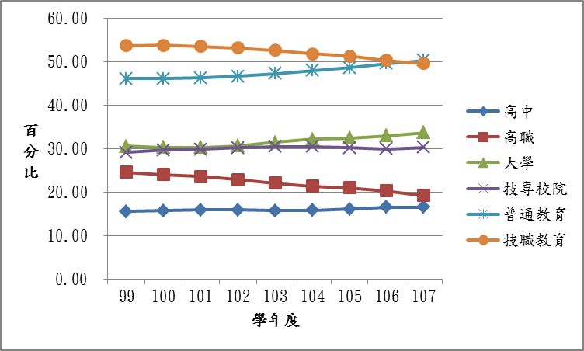
※註：1.資料來源，教育部提供，本報告彙製。107學年為上半學年資料。
(二)近年預、決算經費概況
由近年(100-108年度)教育部補助高中職以上學校經費情形(詳附表2-5及附圖2-3)觀之，以一般大學平均補助金額(以下同)516.1億元最高，其次為高職之300.2億元、高中之240.8億元及技職校院之202.7億元。就經費趨勢觀之普通教育(高中及一般大學)經費略有起伏波動，高職、技職校院經費於此期間皆呈增長趨勢，惟技職教育整體經費合計數約等同一般大學經費數。
就占教育部主管教育經費比率觀之(詳附表2-5)，普通教育占比大致呈下降趨勢，高中100年度占比12.9%，108年度首度低於10%為9.5%；一般大學100年尚占29.5%，108年減為23.7%。高職占比介於13.9%至15.4%間波動；技職校院占比大致介於9.1%至9.9%間略有波動，108年首度突破10%達11.4%。
若由近年度高中職以上學校每位學生享有教育經費資源(下稱教育資源)觀之（詳附圖2-4），100-106年度除103年度高中生教育資源高於大學生外，每位學生教育資源由高至低順序為一般大學、高中、高職及技職校院，但107年度高職生教育資源躍升第一，主要係由於前揭學生人數呈下降趨勢而經費呈增長趨勢所致。
附表2-5教育部100至108年度補助高中職以上學校經費統計表
單位:新臺幣億元
年度 | 教育部主管  教育經費 | 高中 |  | 高職 |  | 一般大學 |  | 技職校院
年度 | 教育部主管  教育經費 | 金額 | 比率 | 金額 | 比率 | 金額 | 比率 | 金額 | 比率
100 | 1,774.6 | 228.3 | 12.9% | 258.5 | 14.6% | 523.1 | 29.5% | 164.7 | 9.3%
101 | 1,875.2 | 247.4 | 13.2% | 273.5 | 14.6% | 480.6 | 25.6% | 171.0 | 9.1%
102 | 1,903.9 | 219.6 | 11.5% | 264.2 | 13.9% | 495.8 | 26.0% | 173.6 | 9.1%
103 | 1,995.0 | 266.3 | 13.3% | 280.7 | 14.1% | 487.7 | 24.4% | 188.4 | 9.4%
104 | 2,065.7 | 234.6 | 11.4% | 318.3 | 15.4% | 485.7 | 23.5% | 196.8 | 9.5%
105 | 2,150.2 | 242.4 | 11.3% | 320.6 | 14.9% | 516.6 | 24.0% | 209.5 | 9.7%
106 | 2,268.4 | 254.2 | 11.2% | 315.5 | 13.9% | 526.5 | 23.2% | 216.5 | 9.5%
107 | 2,282.8 | 243.9 | 10.7% | 333.8 | 14.6% | 553.4 | 24.2% | 226.8 | 9.9%
108 | 2,422.7 | 230.5 | 9.5% | 336.6 | 13.9% | 575.3 | 23.7% | 276.9 | 11.4%
平均 | 2,082.1 | 240.8 | 11.6% | 300.2 | 14.4% | 516.1 | 24.8% | 202.7 | 9.7%
※註：1.資料來源，教育部提供。
2.100年至107年為執行(決算)數，108年為預算數。
3.表內教育部主管教育經費係包括教育支出及退撫支出，但不含文化支出。比率係占教育部主管教育經費之比率。
圖2-3： 教育部100-108年度補助高中職以上學校教育經費比較圖
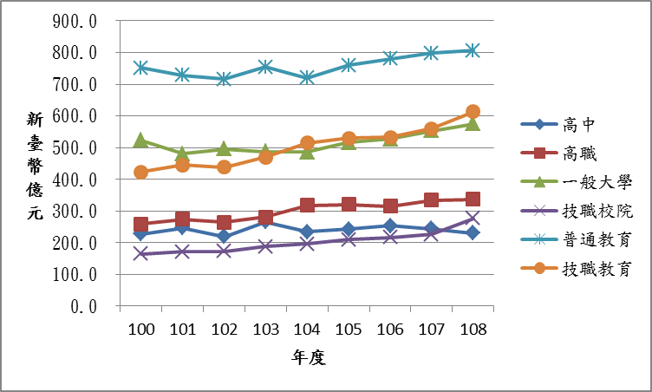
※註：1.資料來源，教育部提供，本報告彙製。
2.100年至107年為執行(決算)數，108年為預算數。
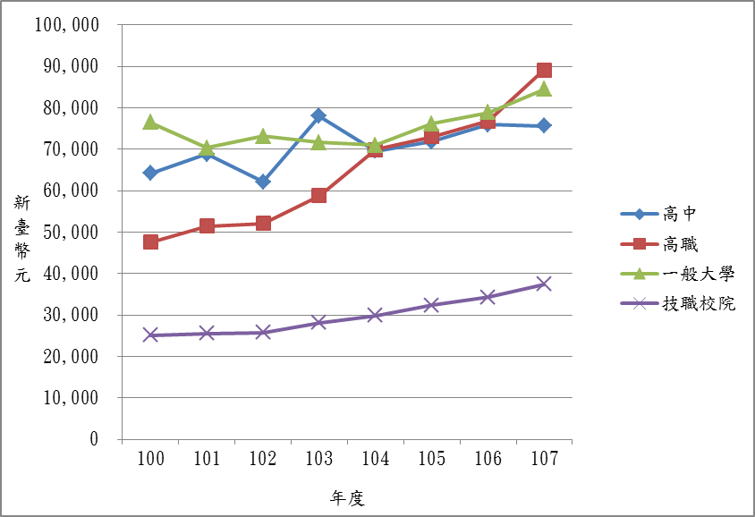
圖2-4：100-107年度高中職以上學校每位學生享有教育經費資源比較圖
※註：1.資料來源，教育部提供，本報告彙製。
2.圖內每位學學享有資源，係以表2-5：100至107年度教育部補助高中職以上各級學校經費/表2-4：100至107上半學年度各學年度該級學校學生人數。

按高級中等教育法第5條明定: 「高級中等學校分為下列類型：一、普通型高級中等學校：提供基本學科為主課程，強化學生通識能力之學校。二、技術型高級中等學校：提供專業及實習學科為主課程，包括實用技能及建教合作，強化學生專門技術及職業能力之學校。三、綜合型高級中等學校：提供包括基本學科、專業及實習學科課程，以輔導學生選修適性課程之學校。四、單科型高級中等學校：採取特定學科領域為核心課程，提供學習性向明顯之學生，繼續發展潛能之學校。」該法施行前，技術型高級中等學校，原稱為高級職業學校，簡稱高職，本報告書依探討內容需求稱高職、技高或稱技術型高中。而普通型高級中等學校稱普通高中或高中。綜合型高級中等學校稱綜合高中。技術型高中及綜合型高中簡稱技綜高。

